附件3

广东省乡村工匠专业人才管理系统操作手册--乡村工匠

二〇二五年二月
申报评审流程图
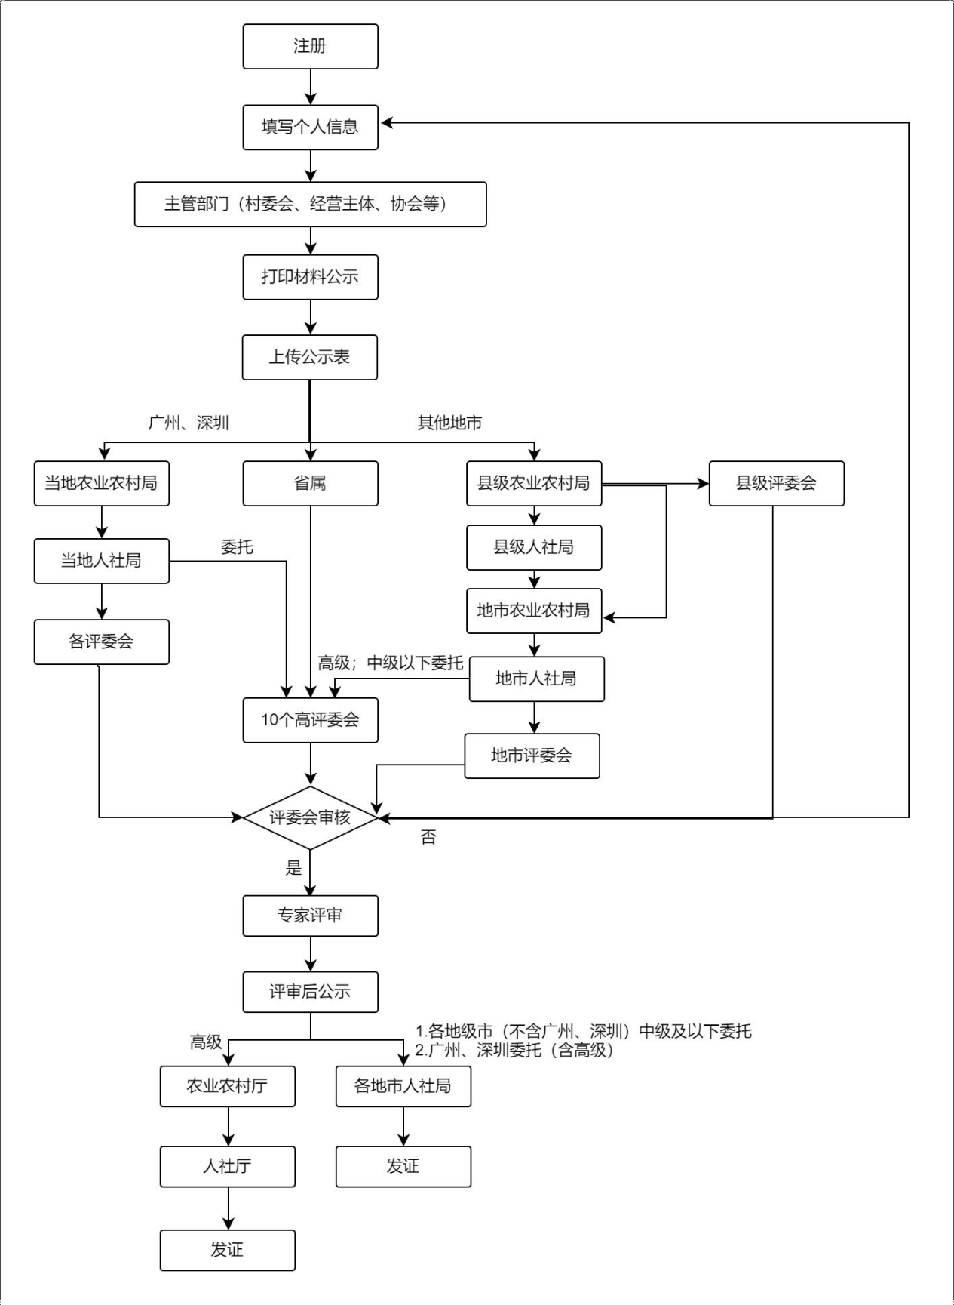

注册登录

申报入口：http://yzb.joinken.cn/xcgj

乡村工匠账号注册

在系统首页进行用户注册，点击“用户注册”，进入注册页面。

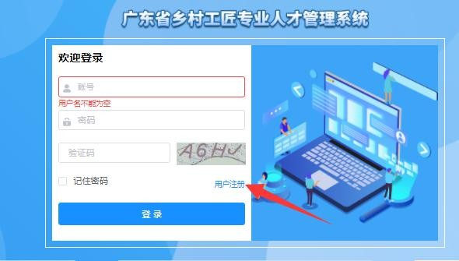
录入注册信息：包括姓名、手机号码、密码等信息。通过手机验证码验证后
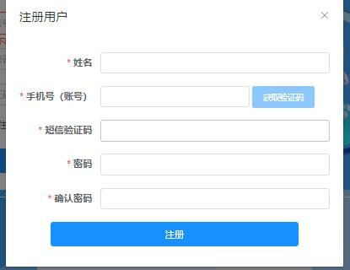
点击注册即可。注意：
- 注册成功后，登陆账号为手机号码，登录密码为注册时设置的密码，请牢记。

用户登录

注册成功后返回登录界面，登录界面如下图：
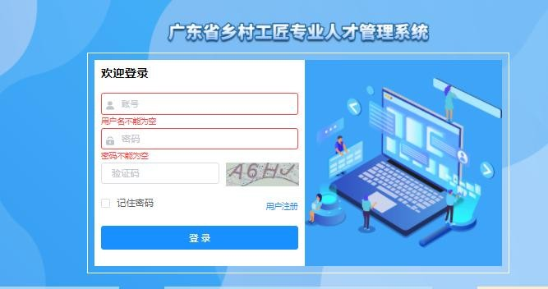

申请单

基本信息

工匠完善个人基本信息，需要把带星号*个人基本信息和照片完善。
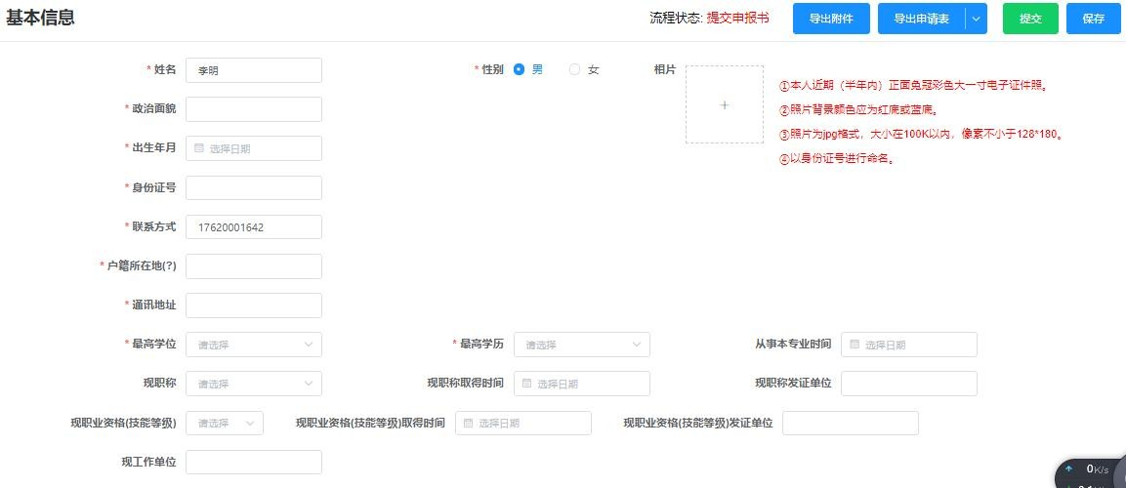
点击“保存”进行数据暂存。
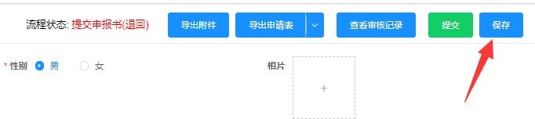

申报信息

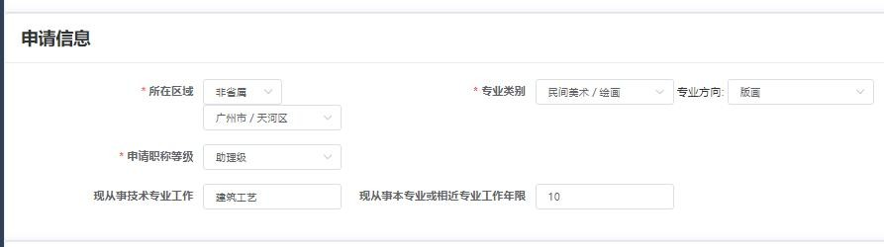
工匠录入申请信息，选择所在地区、专业类别、专业方向等信息。

工作能力经历及业绩成果

录入工作能力经历及业绩成果情况信息，点击“”新增记录。对于录入错误的可以点击“”按钮删除记录，重新新增。
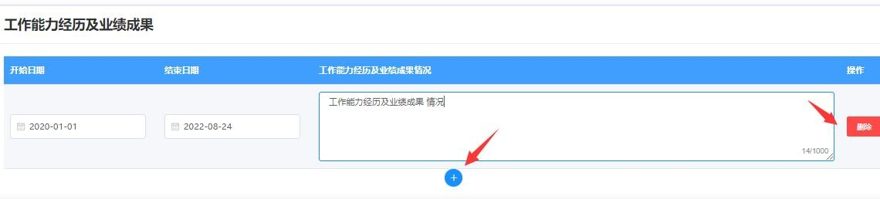
获现职称以来所获奖项、获现职称以来获发明专利情况、学术成果（论文/ 著作撰写情况）、专项技术分析报告、教育经历、非学历教育经历、工作经历的录入参考上述操作新增或删除即可。

佐证材料

佐证材料附件上传，包括上传公示材料、基础资料、学历学位及职称（职业资格、技能等级）材料、专业证明材料、业绩成果材料、破格佐证材料、相关视频材料。
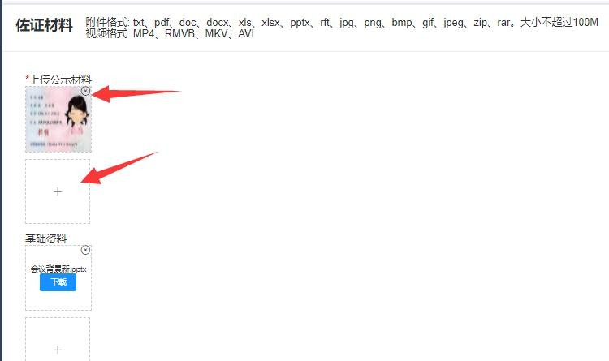
新增附件：点击“ ”方框里面的加号，选择需要上传的附件。删除附件：点击已上传附件右上角的叉号“”进行删除附件。

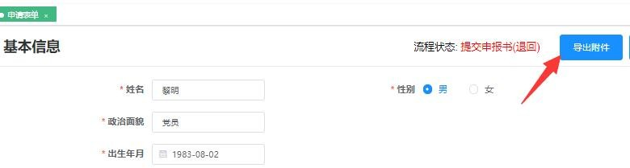
佐证附件下载：点击基础信息表右上角的“导出附件”，既可以导出所有佐证附件。

申请表导出：点击基础信息表右上角的“导出附件”，既可以导出包含申报评审
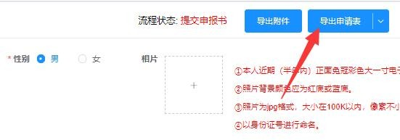
（表一）、申报评审（表二）、申报评审（表三）、申报评审（表四）、申报评审（表五）五个申请表内容的 PDF 文件。

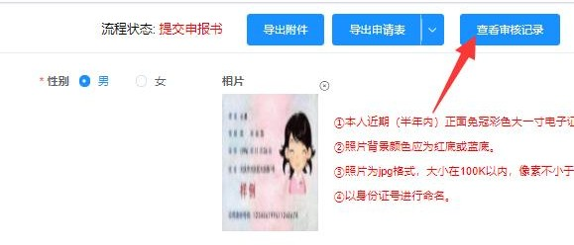
查看审核记录：点击基础信息表右上角的“查看审核记录”，可以查看审核过程和状态。

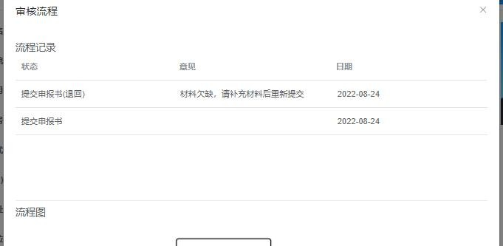

提交：申请单基本信息录入完成后，点击“提交”按钮，即可提交到相应审核单位审核，提交后不能再修改申请单信息，需要审核单位退回才能修改。

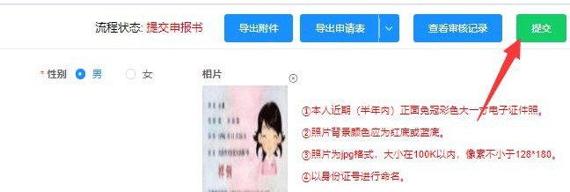

个人中心

个人中心主要用于查看个人信息、修改密码、操作日志等，界面如下图所示：
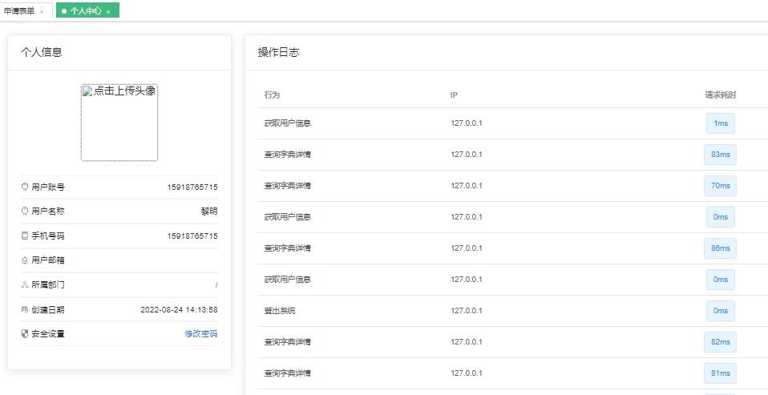

修改密码

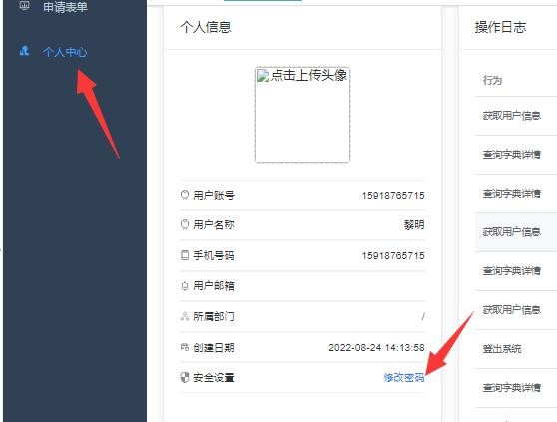
用户可在此修改密码，输入旧密码和新密码，点击“确

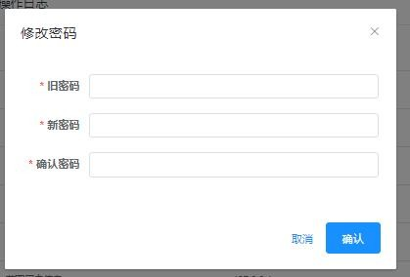

退出登录

点击“退出登录”，退出登录状态。
